MBH Bank: Érkezik a fordulat
2024-től tartósan 4% felettire gyorsulhat a gazdasági növekedés.
Az idei évi gazdasági növekedésre adott 1 százalékos prognózisukat fenntartják az MBH Bank elemzői, míg a következő években már gyorsuló, 4 százalék feletti növekedésre számítanak. Pozitív fordulatot várnak a fogyasztásban is, amit támogat, hogy az év második felében a visszaeső infláció miatt a reálbérek újra növekedést mutathatnak. A szakemberek döntően a bázishatások miatt számítanak az infláció meredek csökkenésére 2023 második felében, hozzátéve, hogy az egyes élelmiszerekre bevezetett árplafon augusztusi kivezetése nem fogja számottevően befolyásolni az infláció alakulását. Az infláció év végére 6 százalék körülire zsugorodhat. A továbbra is erőteljes bérnövekedési ütem mellett gyakorlatilag elértük a teljes foglalkoztatottsági szintet. Idén 4,3 milliárd euróra, a GDP 2,1%-ára csökkenhet a folyó fizetési mérleg hiánya, míg a tőkemérleggel együtt a külső finanszírozási képesség egyensúlyba kerülhet. Összességében a magyar gazdaság makropályájára adott előrejelzéseiket (ld 1. Melléklet) fenntartják a bank szakemberei, az összképen nem változtatnak, az inflációs előrejelzésüket azonban a 2023-as évre 18,5-ről 17,5 százalékra csökkentik.
GDP növekedés: idén 1 százalék, 2024-től tartósan 4 százalék felett
Idén kilép a hazai gazdaság a technikai recesszióból, megindulhat a növekedés. A GDP növekedésére ható tényezők vegyes folyamatokat tükröznek, de az összkép pozitív. A fűtési szezon végével és az energiaárak meredek visszaesésével a fordulatot az idei második negyedév hozhatja el, amit a mezőgazdaság is támogat a kirívóan alacsony tavalyi bázis miatt. A fogyasztás, amelyet az év első felében még visszafogott a csökkenő reálbér, az év második felében fokozatosan javulhat, köszönhetően a visszaeső infláció miatt emelkedő reálbéreknek. A beruházások vártnál kisebb első negyedéves csökkenése miatt az elemzők szerényebb mértékű éves visszaesésre számítanak. Idén a gazdasági növekedést elsősorban a nettó export, valamint a készletek alakulása húzhatja. A kilátásokat az - európai gazdaságokban is - elmaradó akut energiaválság, az európai gazdaságok alkalmazkodóképessége, az energiaárak folytatódó visszaesése javítja, míg a gyengébb belső és külső kereslet némileg beárnyékolja. A mezőgazdaság vártnál lényegesen jobb teljesítményt mutat, kilátásai a csapadékosabb időjárás miatt továbbra is kedvezőek. Az MBH Bank elemzői mindezen tényezők alapján megerősítik az idei 1 százalékos GDP növekedési prognózisukat.
„Az elmúlt években bejelentett igen jelentős volumenű beruházások középtávon újra a hazai gazdaság érdemi gyorsulásához vezethetnek, így továbbra is fenntartjuk a következő két évre várt 4,3-4,3 százalékos növekedési előrejelzésünket, amely növekedést tartósnak véljük” – emelte ki Suppan Gergely, az MBH Bank vezető elemzője.
Infláció: év végére 6 százalék
Az élelmiszerek, tartós fogyasztási cikkek és alkoholtermékek vártnál mérsékeltebb drágulása, valamint az üzemanyagok és háztartási energiaárak további csökkenése miatt az MBH Bank elemzői 18,5 százalékról 17,5 százalékra módosították a 2023. évi inflációs előrejelzésüket. Az utóbbi időben egyre szélesebb körben bejelentett árcsökkentések hatására az infláció zsugorodása akár meredekebb is lehet, amit a nemzetközi termény-, nyersanyag- és energiaárak zuhanása is támogat – ezek többségében már a két évvel ezelőtti szinteken járnak.
Az egyes élelmiszerekre bevezetett árplafon augusztusi kivezetése várhatóan nem fogja számottevően befolyásolni az infláció alakulását. Egyrészt a bevezetendő akciók, másrészt az egyes termékpályákon elkezdődött és várhatóan folytadódó árcsökkenések kiolthatják ennek hatását, sőt, néhány termék esetében nem zárható ki, hogy az árplafon kivezetését követően alacsonyabb lesz az áruk. Ezenkívül a kiskereskedők csökkenthetik azon termékek árrését, amelyekbe beépítették az árstop által realizált veszteséget, ezt az egyelőre még csökkenő kiskereskedelmi forgalom és az éles verseny is indokolja.
A piaci információk alapján az átalányfogyasztók gázszámlája is csökkenhet az éves leolvasást követően, így sok háztartás kerülhet az átlagfogyasztás alá. A forint árfolyamának erősödése pedig már megjelent a tartós cikkek árainak mérséklődő növekedésében. Mindezek hatására akár már októbertől egyszámjegyű lehet az infláció, amely az év végére 6 százalék közelébe csökkenhet.
Teljes foglalkoztatottság mellett 15 százalékos bérnövekedés
A legutolsó elérhető adatok alapján március-május átlagában a teljes foglalkoztatotti létszám 4,7 millió fő volt a magyar gazdaságban, így a hazai munkaerőpiac továbbra is kiemelten stabil. Májusban a 15-74 éves népesség 67 százaléka volt jelen a munkaerőpiacon, a szezonálisan összevethető tavalyi év azonos hónapjában mért 66,2 százalékos aktivitási rátával szemben. Főként a munkaerőpiaci aktivitás növekedése miatt 4 százalékig emelkedett a munkanélküliségi ráta az év elején, majd a tavaszi hónapokkal csökkenésnek indult, az őszi hónapokra pedig ismét a korábbi 3,5 százalékos szintre csökkenő munkanélküliségre számítanak az elemzők a jelenlegi folyamatok alapján. Az idei éves átlagos ráta pedig 3,7 százalék lehet, amely a jelenleg aktívak között gyakorlatilag teljes foglalkoztatást mutat.
„A tavalyi 17,6 százalékos bérnövekedési ütem után idén a 14 és 16 százalékos bérminimum emelkedések segítségével 14,9 százalékos éves átlagos bérnövekedést várunk. Az erőteljes inflációs folyamatok nyomot hagynak a bérnövekedésen, a nettó reálbérek közel 7 százalékkal csökkentek áprilisban, az infláció várható látványos csökkenése mellett a reálbérek már augusztusban fordulhatnak, majd decemberig 9 százalék közelébe emelkedhetnek, támogatva a vásárlóerőt is” – fejtette ki Balog-Béki Márta, az MBH Bank tőkepiaci elemzője.
Tovább javul a külkereskedelmi mérleg
A beruházások és a fogyasztás idei lassulása, átmeneti visszaesése, valamint a cserearányok várható markáns javulása miatt az MBH Bank elemzői összességében a külkereskedelmi egyenleg további érdemi javulására számítanak. Ezt a pozitív fordulatot támogathatják továbbá az ellátási problémák és a chiphiány enyhülése, valamint új termelőkapacitások üzembe helyezése is. Idén a külkereskedelmi mérleg többlete elérheti az 1,3 milliárd eurót az előző évi közel 8,6 milliárd euró hiánnyal szemben, azonban ez a szám tovább javulhat, amennyiben az energiaárak tartósan a jelenlegihez hasonló kedvező szinten alakulnak.
A cserearányok idei javulása, a belső kereslet enyhe visszaesése és az export folytatódó növekedése miatt 4,3 milliárd euróra, a GDP 2,1%-ára csökkenhet a folyó fizetési mérleg hiánya, míg a tőkemérleggel együtt a külső finanszírozási képesség egyensúlyba kerülhet, azonban a következő években visszatérhet a külső finanszírozási képesség többlete, ami lehetővé teszi a külső adósság nominális csökkentését is.
Folyamatosan javuló kamatkörnyezet
A hazai gazdaság kockázati megítélésének trendszerű javulása teret nyitott az irányadó egynapos betéti gyorstender kamatának csökkentéséhez. Az elemzők várakozása szerint az egynapos kamat az őszi hónapokra fokozatosan a 13 százalékos alapkamathoz csökken, ezt követően pedig sor kerül az alapkamat csökkentésére is.
„A hazai infláció vártnál gyorsabb enyhülése, valamint a kockázati tényezők várható további javulása következtében az idei év végi 10,5 százalékos, valamint jövő év végi 6 százalékos alapkamat várakozásunkat fenntartjuk. A csökkenő inflációt alacsonyabb kamatpálya követi majd. Így vissza fogunk térni egy olyan környezetbe, ahol a magasabb hozamcélok eléréséhez és az ezt támogató ideális befektetési portfólió összeállításához banki tanácsadóink igénybevételét javasoljuk” – mondta Kuti Ákos, az MBH Bank Elemzési Centrum vezetője.
Stabil forintárfolyam
A tavalyi jelentős gyengülés után a forint vezeti egyértelműen az idei korrekciós trendet a fontosabb nemzetközi devizákkal szemben. Közel 8 százalékkal a tavaly ilyenkori szintje alatt tartózkodik, ezzel segítve az importált infláció leszorítását is. Az idei év végére a korábbi negyedévhez képest változatlanul hagyva, 378-as euro-forint árfolyamszintet várnak az elemzők, mivel a pozitív és negatív tényezők kiegyensúlyozottnak mutatkoznak középtávon.
Sajtókapcsolat:
- sajto@mbhbank.hu
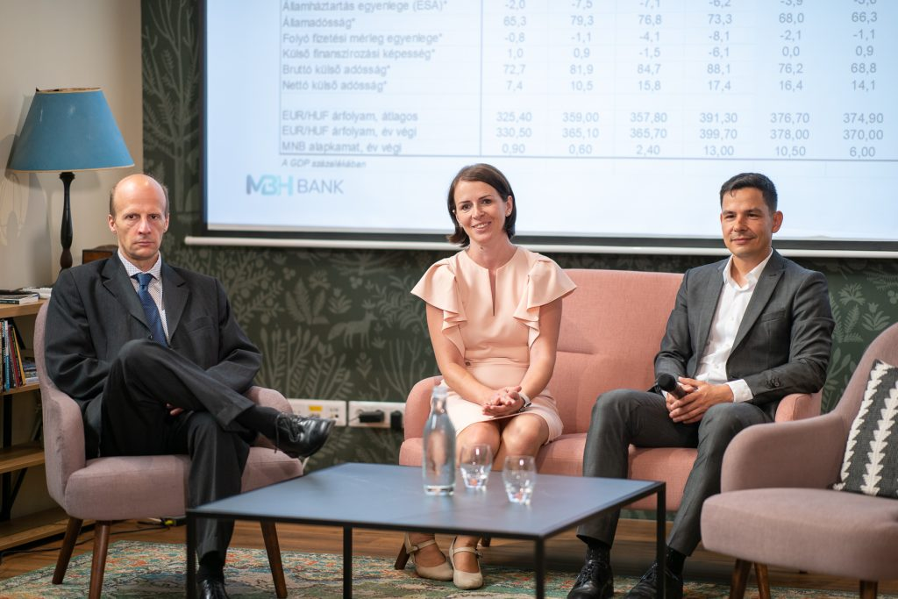 | © MBH Bank
Eredeti tartalom: MBH Bank
Továbbította: Helló Sajtó! Üzleti Sajtószolgálat
Ez a sajtóközlemény a következő linken érhető el:

